Hệ Thống Quản Lý Cửa Hàng Bán Hàng Thời Trang

Software Requirements Specification
Version 3.0

Huế , Tháng 9 2016

MỤC LỤC
MỤC LỤC 2
1. LỊCH SỬ VĂN BẢN 4
2. TÀI LIỆU THAM KHẢO 4
3. DANH SÁCH CHIA SẺ 4
4. GIỚI THIỆU 4
4.1 Mục đích 4
4.2 Phạm vi 5
5. TỔNG QUAN 6
5.1 Tác nhân 6
5.2 SƠ ĐỒ USE CASE 6
5.3 Luồng dữ liệu hệ thống. 11
6. Mô tả chức năng 12
6.1 Đăng nhập: 12
6.2 Bán hàng. 12
6.3 Quản lý khách hàng 19
6.4 Sự kiện 22
6.5 Danh sách hàng hóa. 26
6.6 Quản lý hóa đơn bán hàng. 34
6.7 Quản lý trả hàng. 40
6.8 Thống kê báo cáo. 43
6.9 Thiết lập cửa hàng 46
6.10 Quản lý nhân viên. 47
7. CÁC YÊU CẦU PHI CHỨC NĂNG 51
Hiệu năng 52
Khả năng mở rộng quy mô 52
Bảo mật 52
Độ tin cậy 52
Cơ sở hạ tầng 53
Các thành phần được mua 53
Giao diện 53
Khả năng mở rộng tính năng 53
Các giả thuyết 53
8. Phụ Lục 53

LỊCH SỬ VĂN BẢN
Thời gian | Tổng hợp những thay đổi | Phiên bản
11/9/2016 | Tạo tài liệu SRS version 1.0 cho đề tài “Quản lý cửa hàng thời trang”. | 1.0
19/9/2016 | Chỉnh sửa mục  - 3 danh sách chia sẻ,  - 5.2 sơ đồ usecase,  - 5.3 Luồng dữ liệu hệ thống,  - mục 6 mô tả chức năng | 2.0
26/09/2016 | Chỉnh sửa mục  - 5.1 Tác nhân  - 5.2 sơ đồ usecase,  - 5.3 Luồng dữ liệu hệ thống,  - Bổ sung các mô tả trong mục 6  - Cập nhập lại giao diện thiết kế trong mục 6  - Xóa chức năng Quản lý nhà cung cấp, Quản lý nhập hàng trong mục 6 | 3.0

TÀI LIỆU THAM KHẢO
Tên tài liệu | Miêu tả
SRS template | Tài liệu RMS_SRS_sample_v1.0

DANH SÁCH CHIA SẺ
Tài liệu này được phân phối cho các bên liên quan sau đây để lấy ý kiến đóng góp và điều chỉnh.
Họ Tên | Chức Vụ
Trần Ngọc Dự | Hoàn thiện sản phẩm, Module bán hàng, đăng nhập, chỉnh sửa giao diện.
Lương Nam Nhật Long | Module nhà cung cấp, khách hàng, trả hàng, Thiết lập sự kiện, kiểm tra chính tả, định dạng.
Nguyễn Vỹ Thành Long | Vẽ Usecase , Module thiết lập, thống kê,
Ngọ Thị Thu Thảo | Quản lý hàng hóa , vẽ usecase, luồng dữ liệu.
Ngô Đắc Thùy Dương | Module hóa đơn bán hàng, hóa đơn nhập hàng.

GIỚI THIỆU

Mục đích

Hệ thống quản lý hoạt động cửa hàng thời trang cho phép thực thi các chức năng chuyên biệt của các cửa hàng thời trang dựa trên cái nhìn tổng quát. Mục đích lớn nhất của hệ thống là giúp chủ cửa hàng giảm bớt những khó khăn cũng như chi phí trong việc quản lý hoạt động cửa hàng khi bỏ qua hình thức quản lý thủ công trên giấy tờ ( quản lý thủ công gây nhiều khó khăn trong việc thu thập , thống kê và quản lý các hóa đơn ...)
Hệ thống cung cấp cho người sử dụng (chủ cửa hàng hoặc nhân viên) công cụ quản lý hoạt động cửa hàng mang tính chuyên nghiệp hóa với từng chức năng, hoạt động cụ thể của cửa hàng.
Hệ thống có chức năng phân quyền người sử dụng nên :
- Đối với người sử dụng là chủ cửa hàng hoặc người quản lý : ngoài chức năng giao dịch, bán hàng,.. chức năng phân quyền cho phép thiết lập các hoạt động của cửa hàng như : quản lý thông tin người dùng, thiết lập sự kiện, xem thống kê, báo cáo...
- Đối với người sử dụng là nhân viên : chức năng phân quyền sẽ ẩn hoàn toàn những thiết lập hệ thống đối với người dùng là nhân viên, điều này phụ thuộc vào hoạt động thiết lập và quản lý thông tin người dùng của chủ cửa hàng/người quản lý.

Phạm vi
- Nằm trong phạm vi trường học, phục vụ mục đích học tập môn RUP, tạo tiền đề cơ bản cho các dự án tiếp theo.

TỔNG QUAN

Tác nhân
Bảng dưới đây mô tả các tác nhân của hệ thống quản lý cửa hàng thời trang. Tác nhân trong (Chủ cửa hàng/ người quản lý và Nhân viên) thao tác trực tiếp trên hệ thống quản lý, trong đó: nhân viên bị hạn chế một số chức năng về thiết lập hệ thống, những chức năng này chỉ chủ cửa hàng/ người quản lý mới có thể xem và sử dụng. Tác nhân ngoài (khách hàng) là tác nhân duy trì hoạt động của hệ thống, khách hàng có tác động trực tiếp đến việc giao dịch mua bán của cửa hàng..
Tác nhân | Mô tả
Chủ cửa hàng/ người quản lý | Tác nhân có quyền cao nhất trong hệ thống. Có thể thêm, sửa, xóa tất cả các Modulee trong hệ thống.
Nhân viên | Thao tác trực tiếp trên hệ thống, các chứ năng: bán hàng, giao dịch ( xem hóa đơn bán hàng, xử lý giao dịch đổi trả của khách hàng ...)
Khách hàng | Duy trì hoạt động của hệ thống, có tác động đến việc: thanh toán hóa đơn, đổi trả hàng.

SƠ ĐỒ USE CASE
Sơ đồ dưới đây cung cấp cái nhìn tổng thể về các chức năng cũng như các tác nhân của hệ thống.

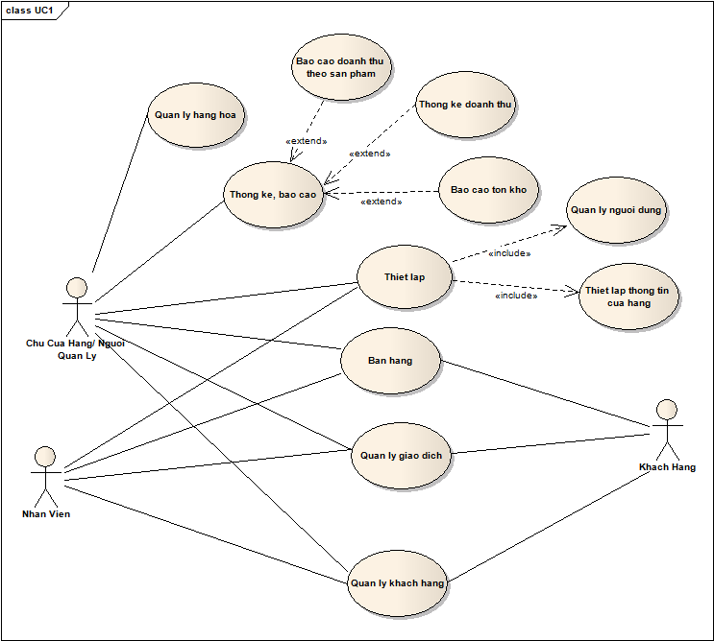

Quản Lý Hàng Hóa
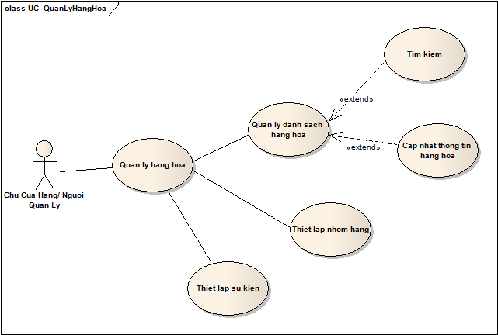

Quản Lý Giao Dịch

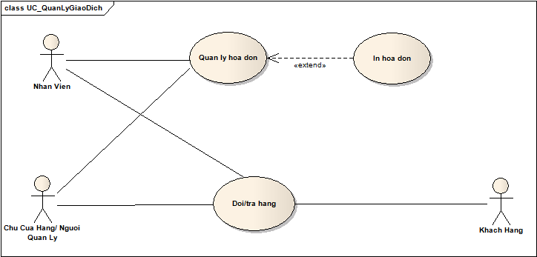

Quản Lý Khách Hàng
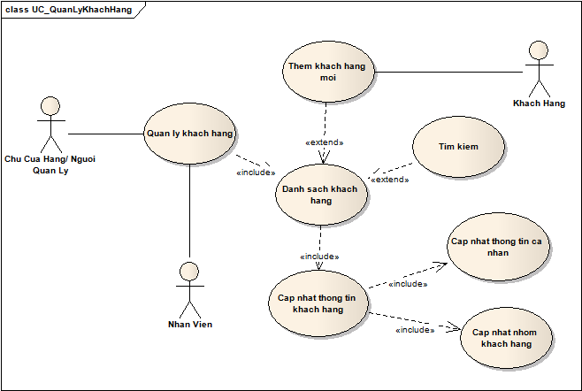

Quản Lý Bán Hàng
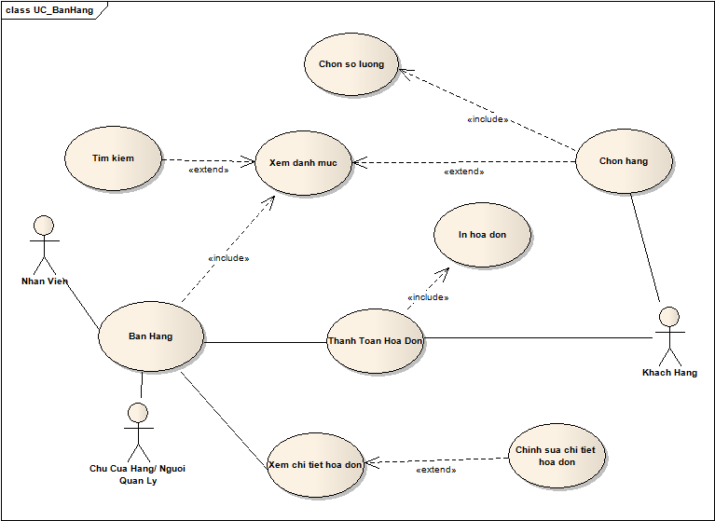

Thiết Lập Người Dùng
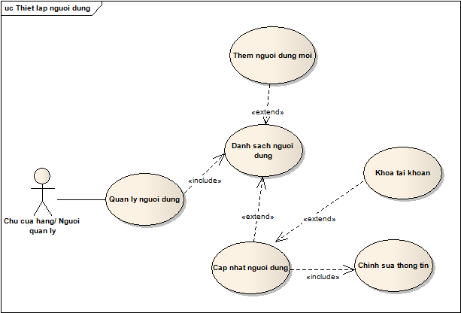

Luồng dữ liệu hệ thống.
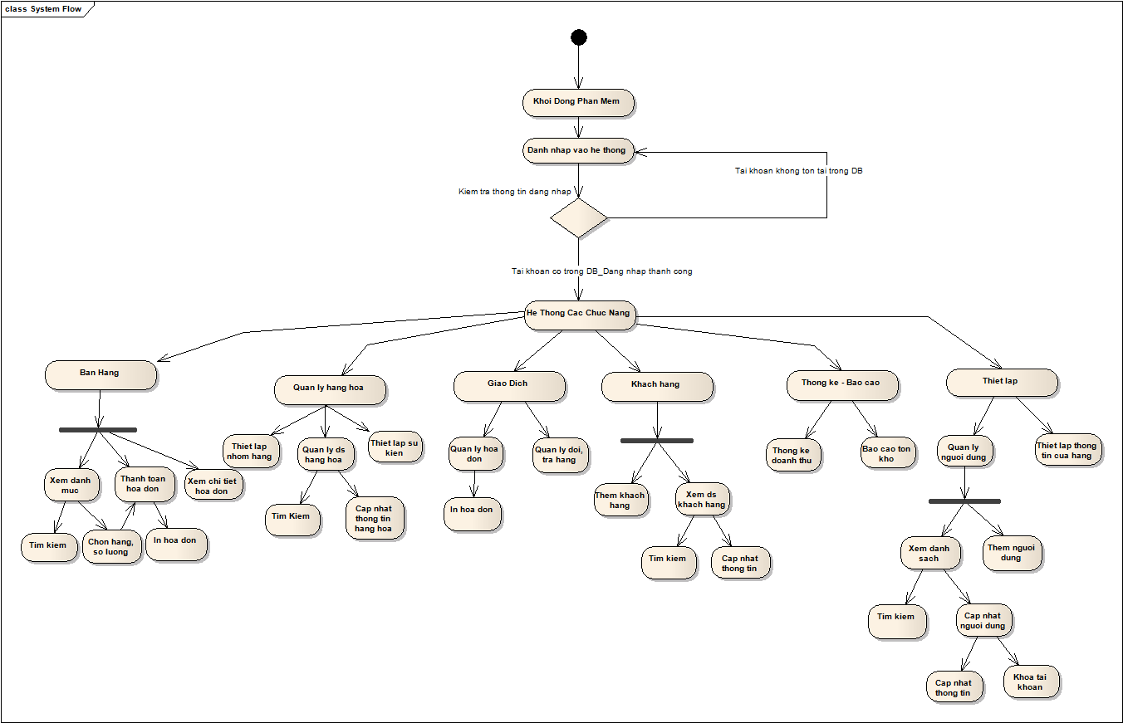

Mô tả chức năng

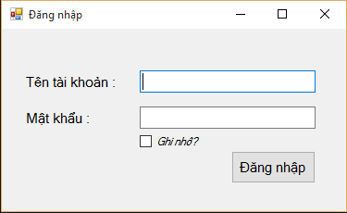
Đăng nhập:

Người dùng phải được xác thực bằng tài khoản và mật khẩu đã được cung cấp để truy cập vào hệ thống.
Hệ thống cần cung cấp một trang đăng nhập để người dùng nhập tên đăng nhập và mật khẩu. Hệ thống sẽ xác minh thông tin người dùng đã nhập với cơ sở dữ liệu người dùng của hệ thống.
Nếu tài khoản không được tìm thấy trong hệ thống hoặc có đã tìm được tài khoản nhưng không trùng mật khẩu hệ thống sẽ thông báo lỗi cho người dùng.
“Người dùng/ mật khẩu không hợp lệ. Vui lòng thử lại!”.
Nếu tài khoản hợp lệ nhưng đã bị khóa hệ thống sẽ thông báo lỗi:
“Tài khoản đã bị khóa !”.
Nếu đăng nhập thành công. Hệ thống sẽ kiểm tra vai trò được giao và đưa người dùng đến với màn hình chính của ứng dụng.

Bán hàng.
Tên Use Case | Bán hàng
Mã Use Case | SELL02
Tác nhân | Khách hàng, Nhân viên
Mô tả | Đây là use case cho phép người sử dụng tạo lập hóa đơn cho khách hàng, thêm, sửa, xóa các mặt hàng trong hóa đơn, thanh toán.
Trigger | NA
Điều kiện tiên quyết | Người sử dụng cần đăng nhập vào hệ thống.  Khách hàng đã chọn sản phẩm và yêu cầu thanh toán.
Hậu điều kiện

Thiết Kế Giao Diện

Bán hàng- Lọc
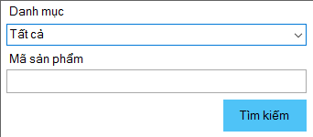
Giao diện | Bán hàng-Lọc
Mô tả |  | Tìm kiếm và hiển thị các mặt hàng đang kinh doanh để nhân viên chọn và thêm vào hóa đơn.
Truy cập |  | Người sử dụng click vào menu bán hàng
Nội dung giao diện
Mục |  | Loại | Dữ liệu | Mô tả
Danh mục |  | Combobox- nvarchar (8) | N/A | Hiển thị các loại hàng để người dùng lọc danh sách sản phẩm
Mã sản phẩm |  | TextBox - nvarchar (8) | N/A | Nhập mã sản phẩm để tìm kiếm
Tìm kiếm |  | Button | N/A | Gửi yêu cầu tìm kiếm
Hoạt động
Tên |  | Mô tả |  | Thành công | Thất bại
Choose |  | Hiển thị tất cả các mặt hàng có loại hàng được chọn |  | Hiển thị tất cả các mặt hàng đang kinh doanh có loại hàng đang được chọn vào danh sách sản phẩm | Danh sách sản phẩm rỗng khi không tìm thấy hàng hóa nào.
Tìm kiếm |  | Hiển thị tất cả các mặt hàng có mã hàng bắt đầu bằng ký tự nhập vào trong mục mã sản phẩm. |  | Hiển thị tất cả các mặt hàng đang kinh doanh có mã hàng bắt đầu bằng ký tự nhập vào. | Danh sách sản phẩm rỗng khi không tìm thấy hàng hóa nào.

Bán hàng-Danh sách sản phẩm.

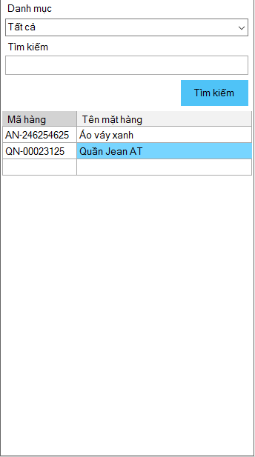
Giao diện | Bán hàng-Danh sách
Mô tả |  | Hiển thị tất cả các hàng hóa đang kinh doanh trong quán.
Truy cập |  | Người sử dụng click vào menu bán hàng
Nội dung giao diện
Mục |  | Loại | Dữ liệu | Mô tả
Mã hàng |  | label- string (7) | N/A | Hiển thị các loại hàng để người dùng lọc danh sách sản phẩm
Tên mặt hàng |  | label- string (12) | N/A | Hệ thống sẽ hiển thị tất cả sản phẩm có mã sản phẩm bắt đầu từ ký tự người dùng nhập vào.
Hoạt động
Tên |  | Mô tả |  | Thành công | Thất bại
Click vào 1 hàng |  | Chọn một sản phẩm để thêm vào hóa đơn |  | Hiển thị thông tin sản phẩm vào mục thông tin sản phẩm

Bán hàng-Thông tin sản phẩm

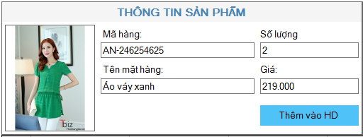

Giao diện | Bán hàng-Thông tin sản phẩm
Mô tả |  | Hiển thị thông tin sản phẩm đã chọn trong danh sách hàng hóa để người dùng kiểm tra và thiết lập số lượng sản phẩm.
Truy cập |  | Người sử dụng click vào menu bán hàng
Nội dung giao diện
Mục |  | Loại | Dữ liệu | Mô tả
Mã hàng |  | Textbox- string (15) | N/A | Hiển thị mã hàng của sản phẩm đang được chọn
Tên mặt hàng |  | Textbox - string (20) | N/A | Hiển thị tên của sản phẩm đang được chọn
Số lượng |  | Textbox-number(3) | N/A | Nhập số lượng sản phẩm cần thêm vào hóa đơn( mặc định là 1)
Giá |  | Textbox-number(11) | N/A | Hiển thị giá bán của sản phẩm
Thêm vào hóa đơn |  | Button |  | Thêm sản phẩm vào hóa đơn
Hoạt động
Tên |  | Mô tả |  | Thành công | Thất bại
Thêm vào hóa đơn |  | Sau khi thiết lập số lượng và kiểm tra thông tin sản phẩm, người dùng click vào đây để thêm sản phẩm vào hóa đơn. |  | Hiển thị thông tin sản phẩm vào chi tiết hóa đơn

Bán hàng-Thông tin hóa đơn

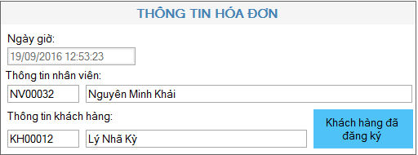

Giao diện | Bán hàng-Thông tin hóa đơn
Mô tả |  | Hiển thị thông tin về hóa đơn đang được lập
Truy cập |  | Người sử dụng click vào menu bán hàng
Nội dung giao diện
Mục |  | Loại | Dữ liệu | Mô tả
Ngày giờ |  | Textbox- datetime | N/A | Hiển thị ngày giờ lập hóa đơn.
Mã nhân viên |  | Textbox - string (8) | N/A | Hiển thị mã nhân viên lập hóa đơn theo tài khoản đang đăng nhập
Tên nhân viên |  | Textbox-number(20) | N/A | Hiển thị tên nhân viên lập hóa đơn theo tài khoản đang đăng nhập
Mã khách hàng |  | Textbox-number(8) | N/A | Hiển thị mã khách hàng đang mua hàng (Tự sinh khi khách hàng chưa có trong hệ thống)
Tên khách hàng |  | Textbox-number(20) | N/A | Hiển thị tên khách hàng đang mua hàng
Khách hàng đã đăng ký |  | Button |  | Đưa người dùng đến màn hình danh sách khách hàng.
Hoạt động
Tên |  | Mô tả |  | Thành công | Thất bại
Khách hàng đã đăng ký |  | Nạp thông tin khách hàng đã có trong hệ thống vào mục thông tin hóa đơn |  | Hiển thị thông tin khách hàng vào mục thông tin hóa đơn

Bán hàng- Chi tiết hóa đơn.

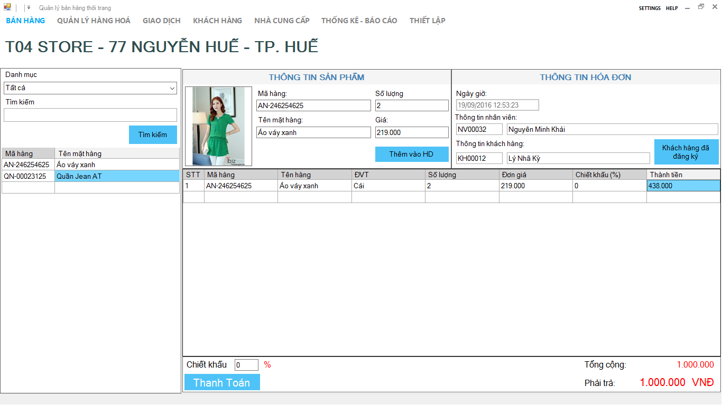
Giao diện | Bán hàng-Chi tiết hóa đơn
Mô tả |  | Hiển thị các mặt hàng khách hàng đã chọn, tổng số tiền thanh toán
Truy cập |  | Người sử dụng click vào menu bán hàng
Nội dung giao diện
Mục |  | Loại | Dữ liệu | Mô tả
STT |  | Label-string(3) | N/A | Hiển thị số thứ tự
Mã hàng |  | Label - string (8) | N/A | Hiển thị mã hàng hóa
Tên hàng |  | Label - string (20) | N/A | Hiển thị tên hàng hóa
DVT |  | Label - string (5) | N/A | Hiển thị đơn vị tính của sản phẩm
Số lượng |  | Label - number (2) | N/A | Hiển thị số lượng hàng được mua
Đơn giá |  | Label - number (9) | N/A | Hiển thị giá bán của sản phẩm
Chiết khấu |  | Label - number (2) | N/A | Hiển thị phần trăm giảm giá của sản phẩm
Thành tiền |  | Label - number (9) | N/A | Hiển thị tiền cần thanh toán của sản phẩm đó  = (số lượng * đơn giá *giảm giá)/100
Tổng cộng |  | Label - number (9) | N/A | Hiển thị tổng tiền của hóa đơn
Chiết khấu |  | Label - number (2) | N/A | Thiết lập phần trăm giảm giá của toàn hóa đơn( mặc định 0)
Phải trả |  | Label - number (9) | N/A | Hiển thị tiền cần thanh toán của hóa đơn  = tổng tiền * chiết khấu/100
Thanh toán |  | Button | N/A | Thanh toán hóa đơn
Hoạt động
Tên |  | Mô tả |  | Thành công | Thất bại
Thanh toán |  | Thanh toán hóa đơn cho khách hàng |  | Đưa dữ liệu vào hệ thống, in hóa đơn cho khách hàng | Thông báo “Đã có lỗi xảy ra !”

Bán hàng- Khách hàng đã đăng ký

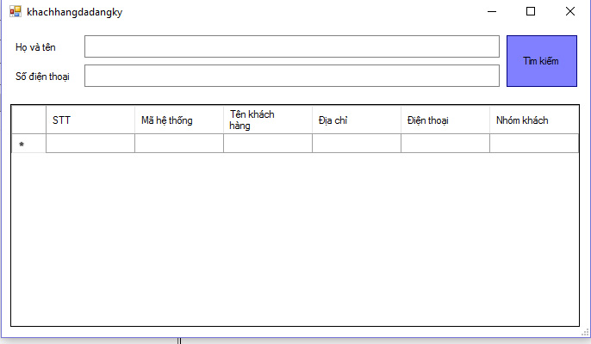
Giao diện | Bán hàng- Khách hàng đã đăng ký.
Mô tả |  | Hiển thị danh sách các khách hàng đã đăng ký trong hệ thống để người dùng chọn đưa vào thông tin hóa đơn.
Truy cập |  | Click vào button khách hàng đã đăng ký.
Nội dung giao diện
Mục |  | Loại | Dữ liệu | Mô tả
STT |  | Label-string(3) | N/A | Hiển thị số thứ tự
Mã khách hàng |  | Label - string (8) | N/A | Hiển thị mã khách hàng
Tên khách hàng |  | Label - string (20) | N/A | Hiển thị tên khách hàng
Địa chỉ |  | Label - string (20) | N/A | Hiển thị địa chỉ khách hàng
Điện thoại |  | Label - string (12) | N/A | Hiển thị số điện thoại liên hệ của khách hàng
Nhóm khách |  | Label - string (15) | NA | Hiển thị nhóm khách hàng
Họ và tên |  | TextBox - string (15) | N/A | Nhập họ và tên khách hàng để tìm kiếm
Số điện thoại |  | TextBox - string (12) | N/A | Nhập số điện thoại của khách hàng để tìm kiếm
Hoạt động
Tên |  | Mô tả |  | Thành công | Thất bại
Tìm kiếm |  | Tìm kiếm khách hàng có thông tin được nhập vào từ mục họ và tên và số điện thoại |  | Hiển thị các khách hàng vào danh sách khách hàng | Danh sách khách hàng rỗng khi không tìm thấy khách hàng
Click vào 1 dòng |  | Người dùng chọn khách hàng tìm được để thêm vào mục thông tin hóa đơn |  | Thông tin khách hàng hiển thị vào mục thông tin hóa đơn

Quản lý khách hàng
Tên Use Case | Danh sách khách hàng
Mã Use Case | SELL03
Quyền cấp cao
Tác nhân | Chủ cửa hàng/Nhân viên quản lý
Mô tả | Cho phép người dùng quản lý thông tin của các khách hàng, người dùng có thể thêm, cập nhật thông tin các khách hàng
Trigger | NA
Điều kiện tiên quyết | Người sử dụng cần đăng nhập vào hệ thống.
Hậu điều kiện

Thiết kế giao diện

Quản lý khách hàng – Nhóm khách hàng
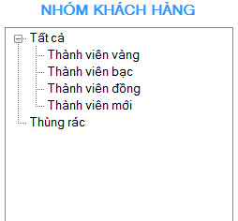
Giao diện | Quản lý khách hàng – Nhóm khách hàng
Mô tả | Hiển thị các nhóm khách hàng
Truy cập | Người sử dụng click vào menu khách hàng
Nội dung
Mục | Loại | Dữ liệu | Mô tả
Tất cả | Treeview -string(6) | N/A | Hiển thị tất cả các nhóm khách hàng.
Thành viên vàng | Treeview -string(15) | N/A | Hiển thị số thành viên vàng
Thành viên bạc | Treeview – string(14) | N/A | Hiển thị số thành viên bạc
Thành viên đồng | Treeview-string(15) | N/A | Hiển thị số thành viên đồng
Thành viên mới | Treeview-string(11) | N/A | Hiển thị số thành viên mới đăng kí
Thùng rác | Treeview-string(9) | N/A | Hiển số thành viên đã xóa, hoặc bị chặn
Hành động
Tên | Mô tả |  | Thành công | Thất bại
N/A | N/A |  | N/A | N/A

Quản lý khách hàng– Thông tin khách hàng
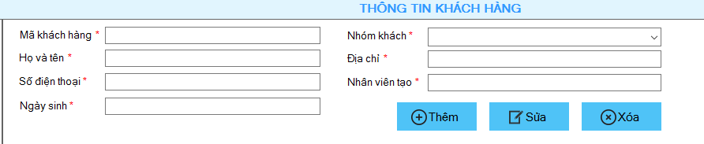
Giao diện | Quản lý khách hàng – Thông tin khách hàng
Mô tả | Thêm, sửa, xóa thông tin khách hàng
Truy cập | Người sử dụng click vào menu khách hàng
Nội dung
Mục | Loại | Dữ liệu | Mô tả
Mã khách hàng | Textbox-string(8) | N/A | Nhập/ hiển thị mã khách hàng  Đây là trường bắt buộc
Họ và tên | Textbox-string(50) | N/A | Nhập/ hiển thị họ và tên khách hàng  Đây là trường bắt buộc
Số điện thoại | Textbox-string(15) | N/A | Nhập/ hiển thị số điện thoại của khách hàng  Đây là trường bắt buộc
Ngày sinh | Textbox-string(11) | N/A | Nhập/ hiển thị ngày sinh của khách hàng  Đây là trường bắt buộc
Nhóm khách | Combobox-string(15) | N/A | Chọn nhóm khách hàng trong danh sách có sẵn  Đây là trường bắt buộc
Địa chỉ | Textbox-string(50) | N/A | Nhập/hiển thị địa chỉ khách hàng  Đây là trường bắt buộc
Nhân viên tạo | Textbox-string(50) | N/A | Hiển thị nhân viên tạo khách hàng  Đây là trường bắt buộc
Hành động
Tên | Mô tả |  | Thành công | Thất bại
Thêm | Cho phép người sử dụng thêm thông tin của một khách hàng mới |  | Hiển thị khách hàng mới thêm vào listview. Thêm thông tin của khách hàng vào hệ thống. | Nếu 1 trong các trường bắt buộc chưa nhập dữ liệu thông báo ”Dữ liệu nhập vào chưa đầy đủ”  -Nếu ngày sinh sai định dạng “dd/MM/yyyy” thông báo ”Sai định dạng ngày tháng”
Sửa | Cho phép người sử dụng sửa đổi thông tin khách hàng |  | Cập nhật lại thông tin của khách hàng. Thông báo: ra màn hình “Thành công” | Nếu 1 trong các trường bắt buộc chưa nhập dữ liệu thông báo ”Dữ liệu nhập vào chưa đầy đủ”  -Nếu ngày sinh sai định dạng “dd/MM/yyyy” thông báo ”Sai định dạng ngày tháng”
Xóa | Cho phép người sử dụng xóa một khách hàng có sẵn trong hệ thống |  | Cập nhật lại thông tin khách hàng. Xóa thông tin khách hàng ra khỏi hệ thống | Thông báo “Không thể xóa khách hàng này !”

Quản lý khách hàng– Danh sách khách hàng
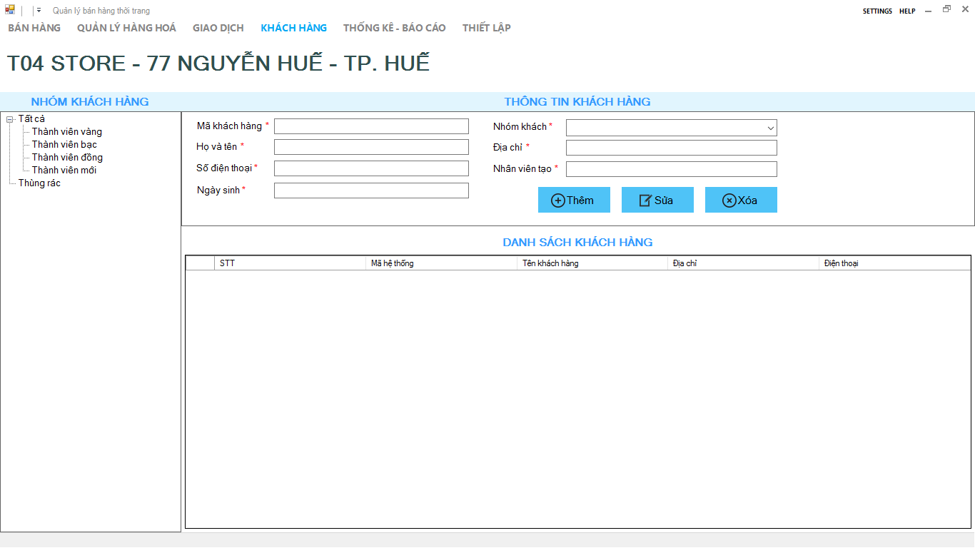
Giao diện | Quản lý khách hàng – Danh sách khách hàng
Mô tả | Hiển thị thông tin tất cả khách hàng
Truy cập | Người sử dụng click vào menu khách hàng
Nội dung
Mục | Loại | Dữ liệu | Mô tả
STT | Label-number(4) | N/A | Hiển thị số thứ tự
Mã hệ thống | Label-string(8) | N/A | Hiển thị mã hệ thống của mỗi khách hàng
Tên khách hàng | Label-string(20) | N/A | Hiển thị tên khách hàng
Địa chỉ | Label-string(20) | N/A | Hiển thị địa chỉ của khách hàng
Điện thoại | Label-string(11) | N/A | Hiển thị số điện thoại của khách hàng
Hành động
Tên | Mô tả |  | Thành công | Thất bại
Click 1 dòng trong danh sách khách hàng | Chọn một khách hàng |  | Thông tin chi tiết khách hàng sẽ hiển thị lên mục thông tin khách hàng | N/A

Sự kiện
Tên Use Case | Sự kiện
Mã Use Case | SELL04
Quyền cấp cao
Tác nhân | Chủ cửa hàng.
Mô tả | Cho phép người dùng thiết lập sự kiện khuyến mãi.
Trigger | NA
Điều kiện tiên quyết | Người sử dụng cần đăng nhập vào hệ thống.
Hậu điều kiện

Thiết kế giao diện

Sự kiện– Thông tin sự kiện
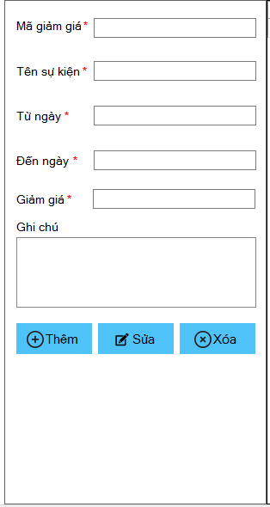
Giao diện | Sự kiện- Thông tin sự kiện
Mô tả | Thêm mới, sửa, xóa thông tin sự kiện cho cửa hàng
Truy cập | Người sử dụng click vào menu Quản lý hàng hóa > Thiết lập sự kiện
Nội dung
Mục | Loại | Dữ liệu | Mô tả
Mã giảm giá | Textbox-string(8) | N/A | Mã giảm sự kiện( tự sinh bởi hệ thống)  Đây là trường bắt buộc
Tên sự kiện | Textbox-string(20) | N/A | Nhập/ hiển thị tên sự kiện  Đây là trường bắt buộc
Từ ngày | Textbox-datetime (8) | N/A | Nhập/ hiển thị ngày sự kiện bắt đầu  Đây là trường bắt buộc
Đến ngày | Textbox-datetime (8) | N/A | Nhập/ hiển thị ngày sự kiện kết thúc  Đây là trường bắt buộc
Giảm giá | Textbox-Number(2) | N/A | Nhập/ hiển thị phần trăm giảm giá  Đây là trường bắt buộc
Ghi chú | Textbox-string(200) | N/A | Mô tả sự kiện nếu có
Hành động
Tên | Mô tả |  | Thành công | Thất bại
Thêm sự kiện | Cho phép người sử dụng thêm thông tin sự kiện mới |  | Hiển thị sự kiện mới vào listview | -Nếu mức giảm nhỏ hơn 0 hoặc lớn hơn 100, thông báo “Mức giảm không thể nhỏ hơn 0 lớn hơn 100”  -Nếu một sự kiện khác đang xảy ra và chưa kết thúc, thông báo “Có một sự kiện đang xảy ra lúc này !”  -Nếu 1 trong các trường bắt buộc chưa nhập dữ liệu thông báo ”Dữ liệu nhập vào chưa đầy đủ”  -Nếu ngày bắt đầu hoặc ngày kết thúc sai định dạng “dd/MM/yyyy” thông báo ”Sai định dạng ngày tháng”
Xóa sự kiện | Cho phép người sử dụng xóa thông tin của một sự kiện ra khỏi hệ thống. Hiển thị thông báo yêu cầu người dùng xác nhận |  | Cập nhật lại danh sách sự kiện.  Xóa sự kiện ra khỏi hệ thống. | Thông báo “Không thể xóa sự kiện này !”
Sửa sự kiện | Cho phép người sử dụng chỉnh sửa các thông tin của một sự kiện. |  | Cập nhật lại thông tin của sự kiện. Thông báo: ra màn hình “Thành công” | Nếu một sự kiện khác đang xảy ra và chưa kết thúc, thông báo “Có một sự kiện đang xảy ra lúc này !”  -Nếu 1 trong các trường bắt buộc chưa nhập dữ liệu thông báo ”Dữ liệu nhập vào chưa đầy đủ”  -Nếu ngày bắt đầu hoặc ngày kết thúc sai định dạng “dd/MM/yyyy” thông báo ”Sai định dạng ngày tháng”

Sự kiện– Danh sách sự kiện
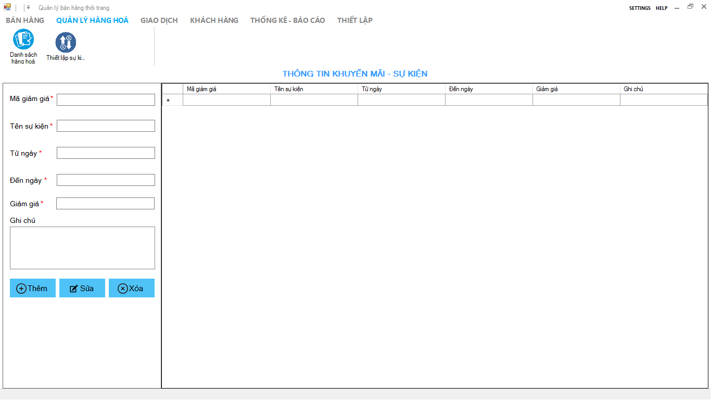
Giao diện | Sự kiện– Danh sách sự kiện
Mô tả | Hiển thị tất cả thông tin các sự kiện trong hệ thống của cửa hàng
Truy cập | Người sử dụng click vào menu Quản lý hàng hóa > Thiết lập sự kiện
Nội dung
Mục | Loại | Dữ liệu | Mô tả
Mã giảm giá | Textbox-string(8) | N/A | Hiển thị mã giảm giá của sự kiện để phát cho khách hàng.
Tên sự kiện | Textbox-string(20) | N/A | Hiển thị tên sự kiện
Từ ngày | Textbox-string(11) | N/A | Hiển thị ngày sự kiện bắt đầu
Đến ngày | Textbox-string(11) | N/A | Hiển thị ngày sự kiện kết thúc
Giảm giá | Textbox-number(2) | N/A | Hiển thị múc giảm giá
Ghi chú | Textbox-string(200) | N/A | Mô tả sự kiện nếu có
Hành động
Tên | Mô tả |  | Thành công | Thất bại
Click lên 1 dòng trong danh sách sự kiện | Chọn một sự kiện |  | Thông tin chi tiết sự kiện sẽ hiển thị lên mục thiết lập sự kiện | N/A

Sự kiện, khuyến mãi – Xác nhận xóa sự kiện
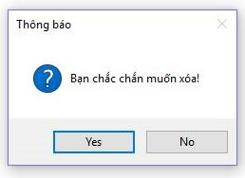
Giao diện | Sự kiện- Xác nhận xóa sự kiện
Mô tả | Hiển thị tất cả thông tin các sự kiện trong hệ thống của cửa hàng
Truy cập | Người sử dụng click vào nút “Xóa”
Nội dung
Mục | Loại | Dữ liệu | Mô tả
Yes | Button | N/A | Đồng ý xóa sự kiện
No | Button | N/A | Từ chối xóa sự kiện
Hành động
Tên | Mô tả |  | Thành công | Thất bại
Click Yes | Chọn vào nút Yes |  | Sự kiện được xóa ra khỏi hệ thống | N/A
Click No | Chọn vào nút No |  | Từ chối xóa sự kiện | N/A

Danh sách hàng hóa.
Tên Use Case | Danh sách hàng hóa
Mã Use Case | SELL05
Quyền cấp cao
Tác nhân | Chủ cửa hàng/Nhân viên quản lý
Mô tả | Cho phép người dùng xem thông tin các mặt hàng đang bán trong cửa hàng
Điều kiện tiên quyết | Người sử dụng cần đăng nhập vào hệ thống.
Hậu điều kiện

Thiết kế giao diện

Quản lý hàng hóa – Nhóm sản phẩm
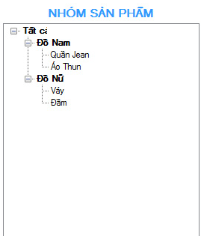
Giao diện | Quản lý hàng hóa - Nhóm sản phẩm
Mô tả | Hiển thị danh sách các nhóm sản phẩm
Truy cập | Người sử dụng click vào menu Quản lý hàng hóa >Danh sách hàng hóa
Nội dung
Mục | Loại | Dữ liệu | Mô tả
Nhóm sản phẩm | Treeview | N/A | Hiển thị tất cả các nhóm sản phẩm cửa hàng đang kinh doanh. Tất cả các sản phẩm được sắp xếp vào các danh mục
Hành động
Tên | Mô tả |  | Thành công | Thất bại
Click vào 1 mục | Người dùng chọn 1 mục |  | Hiển tất cả các sản phẩm có trong mục ở Danh sách sản phẩm | Danh sách sản phẩm rổng
Thêm nhóm mới | Thêm một nhóm mới vào treeview  Hiển thị form thêm nhóm để thực hiện thêm nhóm mới |  | Cập nhật lại treeview
Sửa thông tin nhóm | Sửa tên nhóm trong treeview  Hiển thị form sửa thông tin nhóm. |  | Cập nhật lại treeview
Xóa nhóm | Xóa nhóm ra khỏi treeview  Hệ thống hiển thị thông báo yêu cầu xác nhận trước khi xóa |  | Cập nhật lại treeview

Quản lý hàng hóa – Danh sách sản phẩm

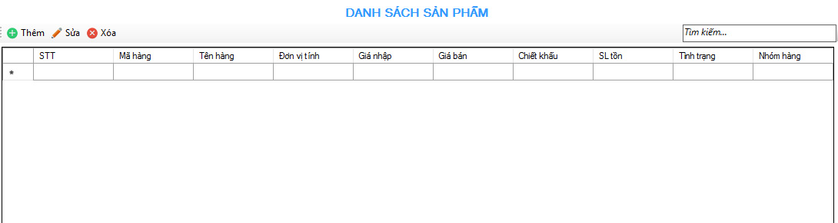
Giao diện | Quản lý hàng hóa - Danh sách sản phẩm
Mô tả | Hiển thị danh sách các sản phẩm theo nhóm sản phẩm được chọn khi người dùng là Chủ cửa hàng/Người quản lý.
Truy cập | Người sử dụng click vào menu Quản lý hàng hóa > Danh sách hàng hóa
Nội dung
Mục | Loại | Dữ liệu | Mô tả
STT | Label-number(3) | N/A | Hiển thị số thứ tự các sản phẩm theo nhóm sản phẩm của cửa hàng.
Mã Hàng | Labe-string(10) | N/A | Hiển thị mã sản phẩm theo nhóm sản phẩm của cửa hàng.
Tên Hàng | Label-string(30) | N/A | Hiển thị tên sản phẩm theo nhóm sản phẩm của cửa hàng
Đơn vị tính | Label-string(20) | N/A | Hiển thị đơn vị tính tương ứng với từng sản phẩm của cửa hàng
Giá nhập | Label-string(9) | N/A | Hiển thị giá nhập vào của từng sản phẩm
Giá bán | Label-string(9) | N/A | Hiển thị giá bán ra của từng sản phẩm
Chiết khấu | Label-string(2) | N/A | Hiển thị chiết khấu giá của từng sản phẩm theo đơn vị phần trăm
Số lượng tồn | Label-string(3) | N/A | Hiển thị số lượng của từng sản phẩm chưa bán ra
Tình trạng | Label-string(20) | N/A | Hiển thị tình trạng của từng sản phẩm (đang kinh doanh hoặc ngừng kinh doanh)
Nhóm hàng | Label-string(20) | N/A | Hiển thị nhóm hàng tương ứng của từng sản phẩm
Thêm | Button | N/A | Cho phép người dùng click chọn button và đi đến giao diện Thêm hàng hóa
Sửa | Button | N/A | Cho phép người dùng click chọn button và đi đến giao diện Sửa sản phẩm
Xóa | Button | N/A | Cho phép người dùng click chọn button và đi đến cửa sổ thông báo Xóa sản phẩm
Tìm kiếm | Textbox-string(50) | N/A | Nhập sản phẩm cần tìm kiếm
Hành động
Tên | Mô tả |  | Thành công | Thất bại
Click chọn sản phẩm | Cho phép người dùng chọn sản phẩm để thực hiện hành động sửa hoặc xóa sản phẩm |  | Hàng sản phẩm được chọn sẽ đổi màu nền | N/A
Thêm sản phẩm | Cho phép người dùng thêm sản phẩm |  | Giao diện Thêm hàng hóa được mở | N/A
Sửa sản phẩm | Cho phép người dùng cập nhật lại thông tin sản phẩm |  | Giao diện Sửa sản phẩm được mở | N/A
Xóa sản phẩm | Cho phép người dùng xóa thông tin của sản phẩm ra khỏi hệ thống |  | Hộp thoại thông báo xác nhận Xóa sản phẩm được mở | N/A

Quản lý hàng hóa – Thêm hàng hóa
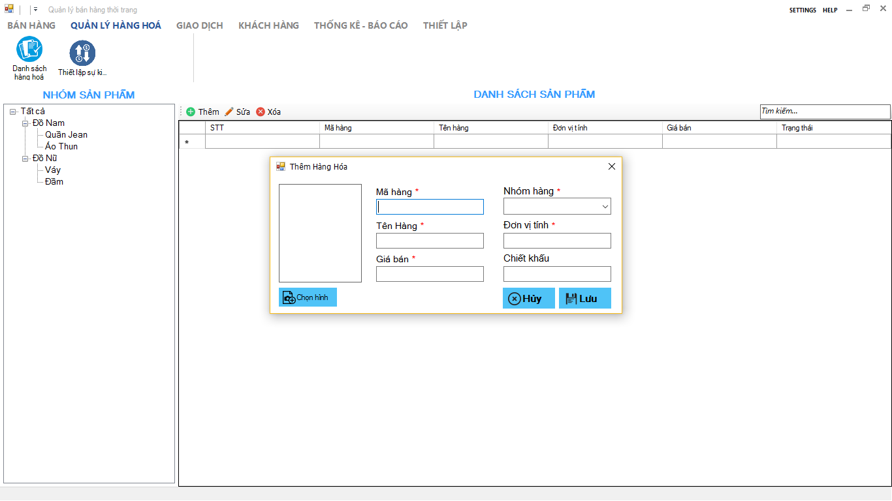
Giao diện | Quản lý hàng hóa - Thêm hàng hóa
Mô tả | Hiển thị giao diện cho phép người dùng là Chủ của hàng/Người quản lý nhập các thông tin để thêm mới sản phẩm
Truy cập | Người sử dụng click vào menu Quản lý hàng hóa> Danh sách hàng hóa > Thêm
Nội dung
Mục | Loại | Dữ liệu | Mô tả
Hình sản phảm | Image |  | Hiển thị hình ảnh của sản phẩm
Mã Hàng | Label-string(10) | N/A | Mã hàng tự động phát sinh theo từng nhóm hàng mà người dùng chọn.  Đây là trường bắt buộc
Tên Hàng | Label-string(30) | N/A | Cho phép người dùng nhập tên của sản phẩm muốn thêm mới.  Đây là trường bắt buộc
Giá bán | Label-string(9) | N/A | Cho phép người dùng nhập giá bán ra của sản phẩm muốn thêm mới.  Đây là trường bắt buộc
Nhóm Hàng | combobox-string(20) | Lấy từ danh mục Nhóm sản phẩm đã được thiết lập | Cho phép người dùng click chọn nhóm hàng đã được thiết lập trong danh mục Nhóm sản phẩm cho sản phẩm muốn thêm mới.  Đây là trường bắt buộc
Đơn vị tính | Label-string(10) | N/A | Cho phép người dùng nhập đơn vị tính của sản phẩm muốn thêm mới.  Đây là trường bắt buộc
Chiết khấu | Label-string(2) | N/A | Cho phép người dùng nhập phần trăm chiết khấu của sản phẩm muốn thêm mới
Chọn hình | Button | N/A | Cho phép người dùng chọn hình hiển thị cho sản phẩm muốn thêm mới.
Hủy | Button | N/A | Cho phép người dùng click chọn button và đóng giao diện Thêm Hàng Hóa mà không lưu các thông tin đã nhập
Lưu | Button | N/A | Cho phép người dùng click chọn button và lưu các thông tin của sản phẩm mới đã nhập ( nếu nhập thiếu thông tin sẽ thông báo lỗi)
Hành động
Tên | Mô tả |  | Thành công | Thất bại
Chọn hình | Cho phép người dùng chọn hình ảnh hiển thị cho sản phẩm mới |  | Hình ảnh hiện lên trong ô hình ảnh | N/A
Hủy | Cho phép người dùng hủy việc thêm sản phẩm mới |  | Giao diện Thêm hàng hóa đóng lại và không lưu sản phẩm mới nhập | N/A
Lưu | Cho phép người dùng lưu lại thông tin sản phẩm mới. |  | Thông báo “Thêm thành công”  Làm sách các textbox nhập thông tin  Cập nhật lại danh sách sản phẩm | Thông báo “Dữ liệu nhập vào không đầy đủ” nếu một trong các trường bắt buộc chưa được nhập dữ liệu.  Thông báo “Mặt hàng đã có” nếu tên hàng mới thêm trùng với tên đã có trong hệ thống

Quản lý hàng hóa – Sửa sản phẩm
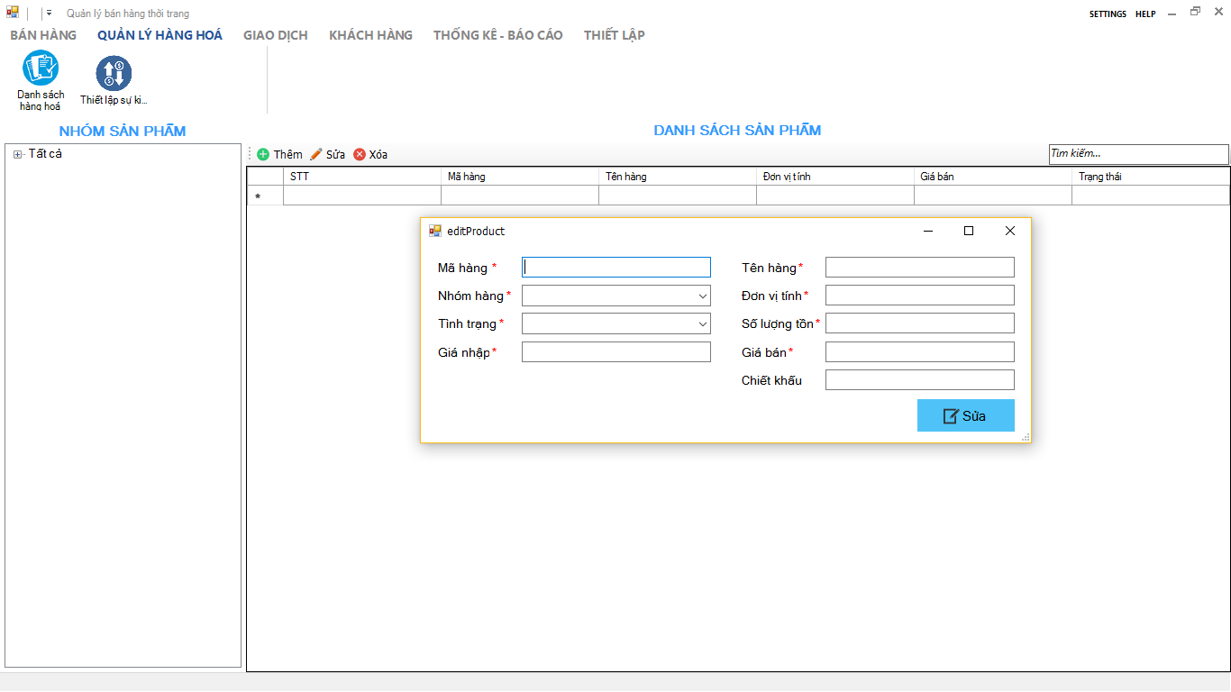
Giao diện | Quản lý hàng hóa - Sửa sản phẩm
Mô tả | Hiển thị giao diện cho phép người dùng là Chủ của hàng/Người quản lý thay đổi các thông tin của sản phẩm đã chọn có trong danh sách.
Truy cập | Người sử dụng click vào menu Quản lý hàng hóa> Danh sách hàng hóa > Sửa
Nội dung
Mục | Loại | Dữ liệu | Mô tả
Mã Hàng | Label-string(10) | Lấy từ sản phẩm đã click chọn trong danh sách sản phẩm | Mã hàng không thay đổi được nếu người dùng không thay đổi nhóm hàng. Nếu người dùng thay đổi nhóm hàng thì mã hàng sẽ tự động thay đổi.  Đây là trường bắt buộc và được hệ thống tự động sinh ra.
Nhóm Hàng | comboBox | Lấy từ sản phẩm đã click chọn trong danh sách sản phẩm | Người dùng click chọn một nhóm hàng có trong comboBox nếu muốn thay đổi nhóm hàng.  Đây là trường bắt buộc
Tình trạng | comboBox | Lấy từ sản phẩm đã click chọn trong danh sách sản phẩm | Người dùng click chọn ( đang khinh doanh hoặc dừng kinh doanh ) để sửa tình trạng sản phẩm.  Đây là trường bắt buộc.
Giá nhập | Label-string(9) | Lấy từ sản phẩm đã click chọn trong danh sách sản phẩm | Người dùng sửa giá nhập trực tiếp trên textbox  Đây là trường bắt buộc
Tên Hàng | Label-string(30) | Lấy từ sản phẩm đã click chọn trong danh sách sản phẩm | Người dùng sửa tên hàng trực tiếp trên textbox  Đây là trường bắt buộc
Đơn vị tính | Label-string(10) | Lấy từ sản phẩm đã click chọn trong danh sách sản phẩm | Người dùng sửa đơn vị tính trực tiếp trên textbox  Đây là trường bắt buộc
Số lượng tồn | Label-string(4) | Lấy từ sản phẩm đã click chọn trong danh sách sản phẩm | Người dùng sửa số lượng tồn trực tiếp trên textbox  Đây là trường bắt buộc
Giá bán | Label-string(9) | Lấy từ sản phẩm đã click chọn trong danh sách sản phẩm | Người dùng sửa giá bán trực tiếp trên textbox
Chiết khấu | Label-string(2) | Lấy từ sản phẩm đã click chọn trong danh sách sản phẩm | Người dùng sửa chiết khấu trực tiếp trên textbox
Sửa | Button | N/A | Cho phép người dùng click chọn button và lưu các thông tin của sản phẩm đã sửa.
Hành động
Tên | Mô tả |  | Thành công | Thất bại
Sửa | Cho phép người dùng lưu lại thông tin sản phẩm mới sửa. |  | Thông báo “Sửa thành công” và đóng giao diện Sửa Sản phẩm  Cập nhật lại danh sách sản phẩm | Thông báo “Dữ liệu nhập vào không đầy đủ” nếu một trong các trường bắt buộc chưa được nhập dữ liệu

Quản lý hàng hóa – Thêm nhóm mới
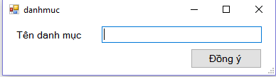
Giao diện | Quản lý hàng hóa – Thêm nhóm mới
Mô tả | Thêm một nhóm mới vào mục nhóm sản phẩm
Truy cập | Người sử dụng click phải chuột vào treeview chọn Thêm
Nội dung
Mục | Loại | Dữ liệu | Mô tả
Tên danh mục | Textbox-string(15) |  | Nhập tên nhóm mới.
Đồng ý | Button | N/A | Đồng ý thêm nhóm mới
Hành động
Tên | Mô tả |  | Thành công | Thất bại
Đồng ý | Người dùng click vào nút đồng ý |  | Nhóm mới sẽ được thêm vào mục nhóm sản phẩm. Đóng hộp thoại | - Nếu tên nhóm đã tồn tại, thông báo” Nhóm đã tồn tại”  - Nếu tên nhóm rỗng, thông báo” Tên nhóm không được để trống”

Quản lý hàng hóa – Sửa thông tin nhóm
Giao diện | Quản lý hàng hóa – Sửa thông tin nhóm
Mô tả | Thêm một nhóm mới vào mục nhóm sản phẩm
Truy cập | Người sử dụng click phải chuột vào treeview chọn Sửa
Nội dung
Mục | Loại | Dữ liệu | Mô tả
Tên danh mục | Textbox-string(15) |  | Hiển thị tên nhóm để người dùng sửa lại.
Đồng ý | Button | N/A | Đồng ý thêm sửa thông tin nhóm.
Hành động
Tên | Mô tả |  | Thành công | Thất bại
Đồng ý | Người dùng click vào nút đồng ý |  | Thông tin nhóm sẽ được cập nhật lại | - Nếu tên nhóm đã tồn tại, thông báo” Nhóm đã tồn tại”  - Nếu tên nhóm rỗng, thông báo” Tên nhóm không được để trống”

Quản lý hàng hóa – Xác nhận xóa nhóm
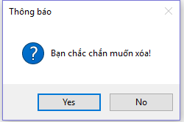
Giao diện | Quản lý hàng hóa – xác nhận xóa nhóm
Mô tả | Xác nhận việc xóa nhóm ra khỏi hệ thống, các thành phần có liên quan sẽ được xóa theo.
Truy cập | Người sử dụng click phải chuột vào treeview chọn Xóa
Nội dung
Mục | Loại | Dữ liệu | Mô tả
Yes | Button | N/A | Đồng ý xóa nhóm
No | Button | N/A | Từ chối xóa nhóm
Hành động
Tên | Mô tả |  | Thành công | Thất bại
Yes | Người dùng click vào nút Yes |  | Xóa nhóm khỏi hệ thống | N/A
No | Người dùng click vào nút No |  | Đóng thông báo, không làm gì. | N/A

Quản lý hàng hóa – Xác nhận xóa sản phẩm
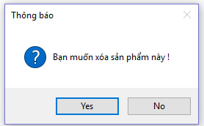
Giao diện | Quản lý hàng hóa - Xóa sản phẩm
Mô tả | Xác nhận việc xóa sản phẩm ra khỏi hệ thống
Truy cập | Người sử dụng click vào menu Quản lý hàng hóa> Danh sách hàng hóa > Xóa
Nội dung
Mục | Loại | Dữ liệu | Mô tả
Yes | Button | N/A | Xác nhận xóa sản phẩm
No | Button | N/A | Từ chối xóa sản phẩm
Hành động
Tên | Mô tả |  | Thành công | Thất bại
Yes | Người dùng click vào nút Yes |  | Xóa sản phẩm khỏi hệ thống | N/A
No | Người dùng click vào nút No |  | Không xóa sản phẩm, trở về danh sách sản phẩm. | N/A

Quản lý hóa đơn bán hàng.
Tên Use Case | Quản lý hóa đơn bán hàng
Mã Use Case | SELL06
Quyền cấp cao
Tác nhân | Chủ cửa hàng/Nhân viên quản lý/nhân viên bán hàng
Mô tả | Cho phép người dùng xem và in lại thông tin các hóa đơn đã thanh toán.
Điều kiện tiên quyết | Người sử dụng cần đăng nhập vào hệ thống.
Hậu điều kiện

Thiết kế giao diện

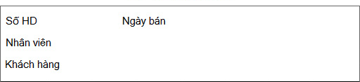
Quản lý hóa đơn bán hàng – Thông tin hóa đơn đã lập
Giao diện | Quản lý hóa đơn bán hàng - Thông tin hóa đơn đã lập
Mô tả |  | Hiển thị thông tin của hóa đơn bán hàng
Truy cập |  | Người sử dụng click vào menu Giao dịch > Hóa đơn bán hàng.
Nội dung
Mục |  | Loại | Dữ liệu | Mô tả
Số HD |  | Text(5) |  | Hiển thi số hóa đơn bán hàng
Ngày bán |  | Datetime |  | Hiển thị ngày bán
Nhân viên |  | Text(9) |  | Hiển thị tên nhân viên
Khách hàng |  | Text(10) |  | Hiển thị tên khách hàng
Hành động
Tên |  | Mô tả |  | Thành công | Thất bại

Quản lý hóa đơn bán hàng – Chi tiết hóa đơn đã lập.
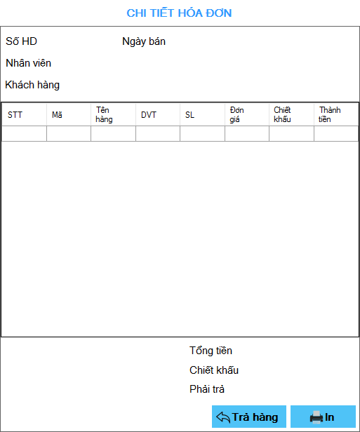
Giao diện | Quản lý hóa đơn bán hàng - Chi tiết hóa đơn đã lập.
Mô tả |  | Hiển thị thông tin của hàng hóa
Truy cập |  | Người sử dụng click vào menu Giao dịch > Hóa đơn bán hàng.
Nội dung
Mục |  | Loại | Dữ liệu | Mô tả
STT |  | Number |  | Hiển thi số thứ tự
Mã |  | Label – String (8) |  | Hiển thị mã
Tên hàng |  | Label – String (50) |  | Hiển thị tên hàng
DVT |  | Label – String (10) |  | Hiển thị đơn vị tính
SL |  | Label – String (3) |  | Hiển thị số lượng
Đơn giá |  | Label – String (9) |  | Hiển thị đơn giá
Chiết khấu |  | Label – String (2) |  | Hiển thị chiết khấu
Thành tiền |  | Label – String (9) |  | Hiển thị thành tiền
Hành động
Tên |  | Mô tả |  | Thành công | Thất bại

Quản lý hóa đơn bán hàng – Thông tin thanh toán.

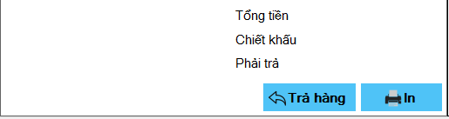

Giao diện | Quản lý hóa đơn hàng hóa - Thông tin thanh toán.
Mô tả | Hiển thị thông tin thanh toán hóa đơn
Truy cập | Người sử dụng click vào menu Giao dịch > Hóa đơn bán hàng.
Nội dung
Mục | Loại | Dữ liệu | Mô tả
Tổng tiền | Label – String (9) |  | Hiển thị tổng tiền
Chiết khấu (VD: 10%) | Label – String (2) |  | Hiển thị chiết khấu %
Phải trả | Label – String (9) |  | Hiển thị số tiền phải trả
In hóa đơn | Button |  | In hóa đơn
Trả hàng | Button |  | Mở form Trả hàng để thực hiện trả hàng đã mua trong hóa đơn.
Hành động
Tên | Mô tả |  | Thành công | Thất bại
In hóa đơn | Cho phép in ra hóa đơn bán hàng |  | In ra hóa đơn bán hàng | Thông báo “Đã xảy ra lỗi!”
Trả hàng | Đưa người dùng đến form Trả hàng để thực hiện trả hàng đã mua trong hóa đơn. |  | From trả hàng được mở lên

Giao diện | Quản lý hóa đơn bán hàng – Lọc danh sách hóa đơn bán hàng
Mô tả |  | Lọc ra những hóa đơn cần tìm, giúp người dùng tìm kiếm hóa đơn nhanh chóng
Truy cập |  | Người sử dụng click vào menu Giao dịch > Hóa đơn bán hàng.
Nội dung
Mục |  | Loại | Dữ liệu | Mô tả
Mã HD |  | Text field – String(8) |  | Nhập mã hóa đơn
Ngày bán |  | Text field – String (10) |  | Nhập ngày bán
Lọc |  | Button |  | Lọc danh sách hóa đơn
Hành động
Tên |  | Mô tả |  | Thành công | Thất bại
Lọc |  | Hiển thị danh sách hóa đơn theo Mã HD hoặc ngày lập |  | Hiển thị các hóa đơn vào danh sách hóa đơn | Danh sách hóa đơn rỗng

Quản lý hóa đơn bán hàng – Lọc danh sách hóa đơn bán hàng.

Quản lý hóa đơn bán hàng – Danh sách hóa đơn bán hàng.
Giao diện | Quản lý hóa đơn bán hàng - Danh sách hóa đơn bán hàng
Mô tả |  | Hiển thị tất cả các hóa đơn.
Truy cập |  | Người sử dụng click vào menu Giao dịch > Hóa đơn bán hàng.
Nội dung
Mục |  | Loại | Dữ liệu | Mô tả
STT |  | Number |  | Hiển thị số thứ tự
Số HD |  | Label – String (5) |  | Hiển thị số hóa đơn
Ngày bán |  | Label – String (10) |  | Hiển thị ngày bán
Khách hàng |  | Label – String (50) |  | Hiển thị tên khách hàng
Nhân viên |  | Label – String (50) |  | Hiển thị tên nhân viên
Tổng tiền |  | Label – String (9) |  | Hiển thị tổng tiền
Hành động
Tên |  | Mô tả |  | Thành công | Thất bại
Click 1 dòng |  | Chọn hóa đơn cần xem |  | Thông tin chi tiết về hóa đơn sẽ được hiển thị trong mục chi tiết hóa đơn.
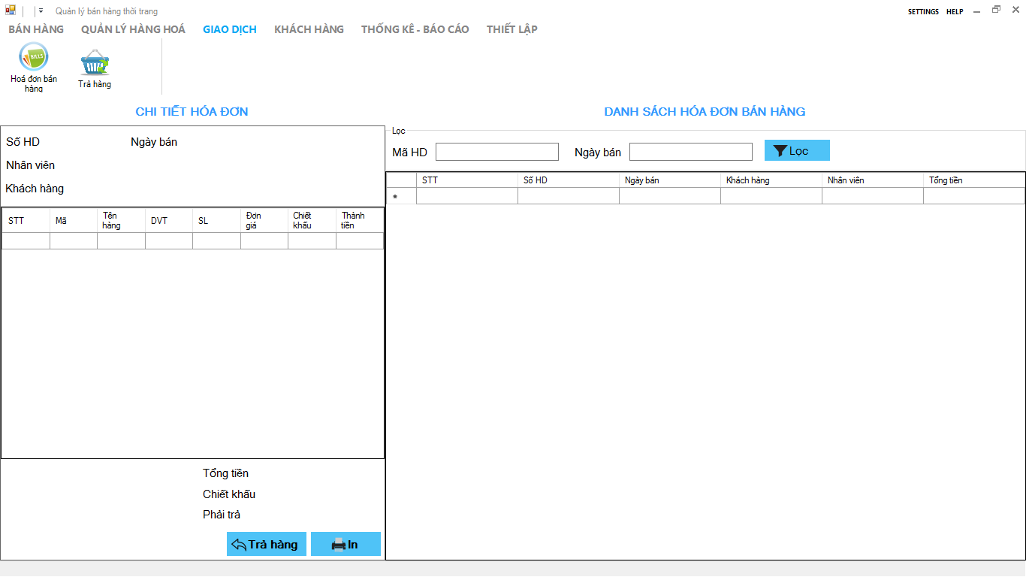

Quản lý hóa đơn bán hàng – Trả hàng.
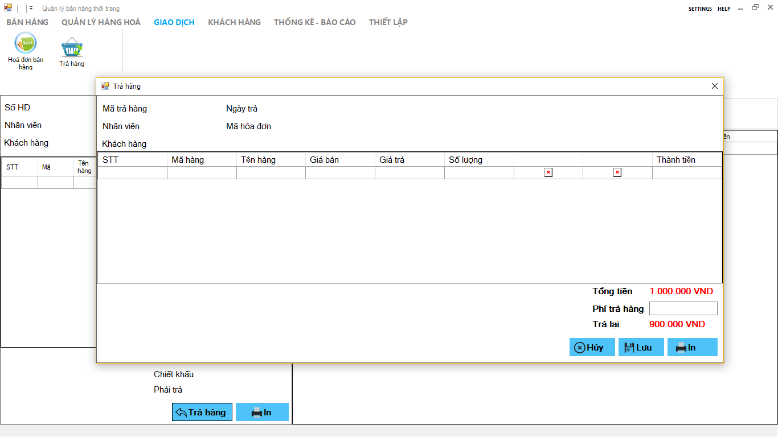
Giao diện | Quản lý hóa đơn bán hàng – Trả hàng
Mô tả |  | Quản lý hóa đơn bán hàng- trả hàng
Truy cập |  | Người sử dụng click Trả hàng ở Hóa đơn bán hàng
Nội dung
Mục |  | Loại | Dữ liệu | Mô tả
Mã trả hàng |  | Label – String (8) |  | Hiển thị mã trả hàng, hệ thống tự tạo mã
Ngày trả |  | Label – String (10) |  | Hiển thị ngày trả
Khách hàng |  | Label – String (50) |  | Hiển thị tên khách hàng
Nhân viên |  | Label – String (50) |  | Hiển thị tên nhân viên
Mã hóa đơn |  | Label – String (8) |  | Hiển thị mã hóa đơn cần trả hàng
STT |  | Label – String (3) |  | Hiển thị số thứ tự
Mã hàng |  | Label – String (8) |  | Hiển thị mã hàng
Tên hàng |  | Label – String (50) |  | Hiển thị tên hàng
Giá bán |  | Label – String (9) |  | Hiển thị giá bán
Giá trả |  | TextBox-String(9) |  | Nhập giá trả nếu có
Số lượng |  | TextBox-String (2) |  | Nhập số lượng trả
Thành tiền |  | Label – String (9) |  | Hiển thị thành tiền (Số lượng trả x Đơn giá)
Tổng tiền |  | Label – String (9) |  | Hiển thị tổng tiền
Phí trả hàng |  | Textbox – String (2) |  | Nhập phí tả hàng nếu có theo %.
Trả lại |  | Label – String (9) |  | Hiển thị số tiền trả lại cho khách
Hủy |  | Button |  | Hủy phiếu trả hàng
Lưu |  | Button |  | Lưu phiếu trả hàng
In |  | Button |  | In phiếu trả hàng
Hành động
Tên |  | Mô tả |  | Thành công | Thất bại
Hủy |  | Hủy phiếu trả hàng |  | Đóng form và không lưu dữ liệu
Lưu |  | Lưu phiếu trả hàng vào hệ thống |  | Đóng form dữ liệu được lưu vào hệ thống | Thông báo “ Xảy ra lỗi “
In |  | Chọn vào nút in |  | In phiếu | N/A

Quản lý trả hàng.
Tên Use Case | Quản lý trả hàng.
Mã Use Case | SELL07
Quyền cấp cao
Tác nhân | Chủ cửa hàng/Nhân viên quản lý/nhân viên bán hàng
Mô tả | Cho phép người dùng thực hiện thao tác trả hàng khi khách hàng yêu cầu
Điều kiện tiên quyết | Người sử dụng cần đăng nhập vào hệ thống.
Hậu điều kiện

Thiết kế giao diện

Quản lý trả hàng – Thông tin chi tiết phiếu trả hàng
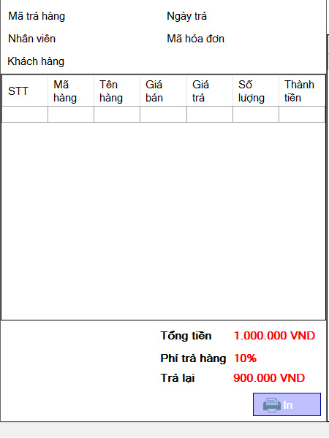
Giao diện | Quản lý trả hàng – Thông tin chi tiết phiếu trả hàng
Mô tả | Hiển thị thông tin chi tiết phiếu trả hàng
Truy cập | Người sử dụng click vào menu Giao dịch > Trả hàng
Nội dung
Mục | Loại | Dữ liệu | Mô tả
Mã trả hàng | Textbox-string(6) | N/A | Hiển thị mã phiếu trả hàng
Nhân viên | Textbox-string(20) | N/A | Hiển thị nhân viên nhận phiếu trả hàng
Khách hàng | Textbox-string(20) | N/A | Hiển thị khách hàng trả hàng
Ngày trả | Textbox-string(11) | N/A | Hiển thị ngày nhận phiếu hàng trả hàng
Mã hóa đơn | Textbox-string(6) | N/A | Hiển thị mã hóa đơn của đơn hàng trả
STT | Label-string(3) | N/A | Hiển thị số thứ tự
Mã hàng | Label-string(6) | N/A | Hiển thị mã hàng đổi trả
Tên hàng | Label-string(20) | N/A | Hiển thị tên hàng đổi trả
Giá bán | Label-number(9) | N/A | Hiển thị giá bán đã mua trước đây của sản phẩm
Giá trả | Label-number(9) | N/A | Hiển thị giá trả theo quy định đổi trả của cửa hàng
Số lượng | Label-number(4) | N/A | Hiển thị số lượng hàng đã mua cần đổi
Thành tiền | Label-number(9) | N/A | Hiển thị số tiền cần trả lại cho khách hàng cho từng sản phẩm
Tổng tiền | Textbox-number(9) | N/A | Hiển thị tổng số tiền khách hàng đã trả cho cửa hàng
Phí trả hàng | Textbox-number(2) | N/A | Số % phí hoàn lại theo quy định của cửa hàng
Trả lại | Textbox-number(9) | N/A | Tổng số tiền mà cửa hàng hoàn trả cho khách hàng
Hành động
Tên | Mô tả |  | Thành công | Thất bại
In | Chọn vào nút in |  | In phiếu | N/A

Quản lý trả hàng – Danh sách phiếu trả hàng
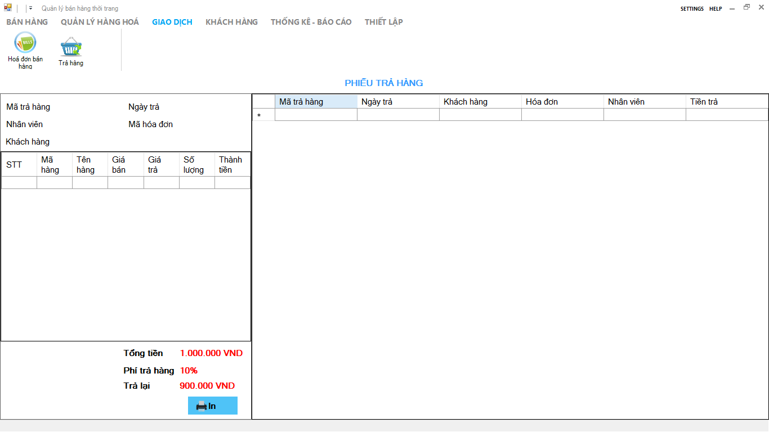
Giao diện | Quản lý trả hàng – Danh sách phiếu trả hàng
Mô tả | Hiển thị tất cả thông tin của các phiếu trả hàng trong hệ thống
Truy cập | Người sử dụng click vào menu Giao dịch > Trả hàng
Nội dung
Mục | Loại | Dữ liệu | Mô tả
Mã trả hàng | Textbox-string(6) | N/A | Hiển thị mã phiếu trả hàng
Ngày trả | Textbox-string(11) | N/A | Hiển thị ngày nhận hàng đổi trả
Khách hàng | Textbox-string(20) | N/A | Hiển thị khách hàng trả hàng
Hóa đơn | Textbox-string(6) | N/A | Hiển thị mã hóa đơn của đơn hàng trả
Nhân viên | Textbox-string(20) | N/A | Hiển thị nhân viên nhận phiếu trả hàng
Tiền trả | Textbox-string(9) | N/A | Hiển thị số tiền trả lại
Hành động
Tên | Mô tả |  | Thành công | Thất bại

Thống kê báo cáo.
Tên Use Case | Thống kê báo cáo
Mã Use Case | SELL08
Quyền cấp cao
Tác nhân | Chủ cửa hàng/Nhân viên quản lý
Mô tả | Cho phép người dùng thống kê lại tình hình kinh doanh của quán
Điều kiện tiên quyết | Người sử dụng cần đăng nhập vào hệ thống.
Hậu điều kiện

Thiết kế giao diện

Thống kê bán hàng – Lọc
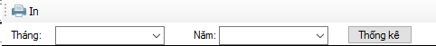
Giao diện | Thống kê bán hàng – Lọc
Mô tả |  | Hiển thị các tháng và năm để thực hiện thống kê. Giá trị mặc định là thắng năm hiện tại của hệ thống.
Truy cập |  | Người sử dụng click vào menu Thống kê > Thống kê bán hàng
Nội dung
Mục |  | Loại | Dữ liệu | Mô tả
Tháng |  | Combobox-string(2) | N/A | Chọn tháng cần thống kê
Năm |  | Combobox-string(2) | N/A | Chọn năm cần thống kê
Thống kê |  | Button | N/A | Chọn nút thống kê
Hành động
Tên |  | Mô tả |  | Thành công | Thất bại
Thống kê |  | Danh sách các mặt hàng đã được bán ra được sắp theo tên mã hàng.  Khi người dùng chọn giá trị tháng/năm và nhấn thống kê thì hệ thống sẽ trả về dữ liệu mặt hàng được bán trong tháng/năm đó. |  | Hiển thị ra danh sách thống kê | Không có dữ liệu nào thì hiển thị danh sách trống

Thống kê bán hàng – Danh sách
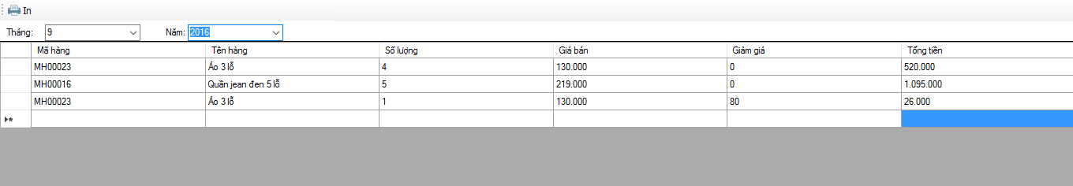
Giao diện | Thống kê bán hàng – Danh sách
Mô tả |  | Hiển thị danh sách tất cả các mặt hàng bán trong tháng đó.
Truy cập |  | Người sử dụng click vào menu Thống kê > Thống kê bán hàng
Nội dung
Mục |  | Loại | Dữ liệu | Mô tả
Mã hàng |  | Label-string(6) | N/A | Hiển thị mã mặt hàng
Tên hàng |  | Label -string(20) | N/A | Hiển thị tên mặt hàng
Số lượng |  | Label-number(3) | N/A | Hiển thị số lượng
Giá bán |  | Label-number(9) | N/A | Hiển thị giá bán của mặt hàng
Giảm giá |  | Label-number(2) | N/A | Hiển thị % giảm giá của cửa hàng
Tổng tiền |  | Label-number(9) | N/A | Tổng số tiền bán được của mặt hàng trong tháng.
Tổng cộng |  | Label-number(9) | N/A | Tổng số tiền được tính ở danh sách thống kê bán hàng.
Hành động
Tên |  | Mô tả |  | Thành công | Thất bại
In |  | Cho phép người dùng in danh sách vừa thống kê. |  | In ra phiếu | N/A

Thống kê hóa đơn – Thống kê hóa đơn

Giao diện | Thống kê hóa đơn – Thống kê hóa đơn
Mô tả |  | Hiển thị các tháng và năm để thực hiện thống kê. Giá trị mặc định là thắng năm hiện tại của hệ thống.
Truy cập |  | Người sử dụng click vào menu Thống kê > Thống kê hóa đơn
Nội dung
Mục |  | Loại | Dữ liệu | Mô tả
Tháng |  | Combobox-string(2) | N/A | Chọn tháng cần thống kê
Năm |  | Combobox-string(2) | N/A | Chọn năm cần thống kê
Thống kê |  | Button | N/A | Chọn nút thống kê
Hành động
Tên |  | Mô tả |  | Thành công | Thất bại
Thống kê |  | Danh sách các mặt hàng đã được bán ra được sắp theo ngày lập hoá đơn. Khi người dùng chọn giá trị tháng/năm và nhấn thống kê thì hệ thống sẽ trả về dữ liệu hoá đơn được lập trong tháng/năm đó. |  | Hiển thị ra danh sách hoá đơn được bán trong tháng/năm đó | Không có dữ liệu nào thì hiển thị danh sách trống

Thống kê hóa đơn – Danh sách hóa đơn
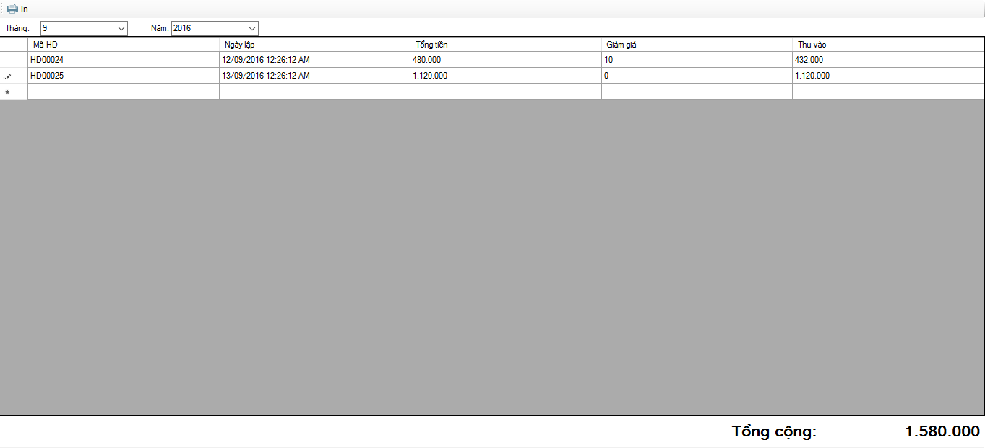
Giao diện | Thống kê hóa đơn – Danh sách hóa đơn
Mô tả |  | Hiển thị danh sách tất cả các mặt hàng bán trong tháng đó.
Truy cập |  | Người sử dụng click vào menu Thống kê > Thống kê hoá đơn
Nội dung
Mục |  | Loại | Dữ liệu | Mô tả
Mã HD |  | Label-string(6) | N/A | Hiển thị mã hóa đơn
Ngày lập |  | Label-string(11) | N/A | Tên của măt hàng
Tổng tiền |  | Label-number(9) | N/A | Tổng tiền của hoá đơn, là tổng tiền các mặt hàng chưa tính giảm gia trong hoá đơn đó
Giảm giá |  | Label-number(2) | N/A | Phần trăm giảm giá của hoá đơn lúc thanh toán vào thời điểm đó.
Thu vào |  | Label-number(9) | N/A | Số tiền thu vào, bao gồm đã tính tiền giảm giá của hoá đơn.
Tổng cộng |  | Label-number(9) | N/A | Tổng cộng của mục thu vào được hiển thị trên danh sách thống kê.
Hành động
Tên |  | Mô tả |  | Thành công | Thất bại
In |  | Cho phép người dùng in danh sách vừa thống kê. |  | in ra phiếu | N/A

Thiết lập cửa hàng
Tên Use Case | Thiết lập cửa hàng
Mã Use Case | SELL09
Quyền cấp cao
Tác nhân | Chủ cửa hàng/Nhân viên quản lý
Mô tả | Cho phép người dùng thiết lập các thông tin cơ bản của cửa hàng
Điều kiện tiên quyết | Người sử dụng cần đăng nhập vào hệ thống.
Hậu điều kiện

Thiết kế giao diện

Thiết lập thông tin cửa hàng
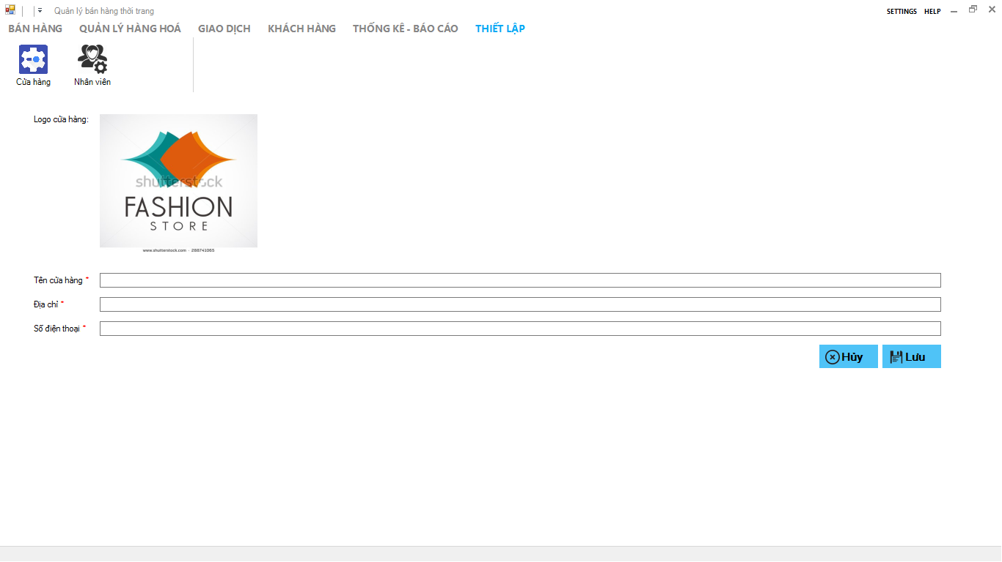
Giao diện | Thiết lập thông tin cửa hàng
Mô tả | Để thay đổi thông tin của cửa hàng
Truy cập | Người sử dụng click vào menu Thiết lập > Cửa hàng
Nội dung
Mục | Loại | Dữ liệu | Mô tả
Logo cửa hàng | Picturebox | N/A | Hiển thị và thay đổi logo của cửa hàng
Tên cửa hàng | Textbox-string(20) | N/A | Hiển thị và chỉnh sửa tên của cửa hàng.  Đây là các trường bắt buộc.
Địa chỉ | Textbox-string(20) | N/A | Hiển thị và chỉnh chỉnh sửa địa chỉ của cửa hàng.  Đây là các trường bắt buộc.
Số điện thoại | Textbox-string(11) | N/A | Hiển thị và chỉnh sửa số điện thoại của cửa hàng.  Đây là các trường bắt buộc.
Lưu | Button | N/A | Chọn để lưu
Hành động
Tên | Mô tả |  | Thành công | Thất bại
Lưu | Lưu lại thông tin vừa chỉnh sửa |  | Hiển thị thông báo “Thay đổi thông tin thành công!” | Hiển thị thông báo “Thay đổi thông báo không thành công!” nếu không nhập đầy đủ thông tin vào các trường bắt buộc.

Quản lý nhân viên.
Tên Use Case | Quản lý nhân viên.
Mã Use Case | SELL10
Quyền cấp cao
Tác nhân | Chủ cửa hàng/Nhân viên quản lý
Mô tả | Cho phép người dùng quản lý và cấp tài khoản đăng nhập hệ thống cho nhân viên
Điều kiện tiên quyết | Người sử dụng cần đăng nhập vào hệ thống.
Hậu điều kiện

Thiết kế giao diện

Quản lý nhân viên – Tìm kiếm
Giao diện | Quản lý nhân viên – Tìm kiếm
Mô tả | Hiển thị danh sách nhân viên
Truy cập | Người sử dụng click vào menu Thiết lập > Quản lý nhân viên
Nội dung
Mục | Loại | Dữ liệu | Mô tả
Tìm kiếm | Textbox | N/A | Nhập từ khoá cần tìm, các từ khoá tìm kiếm bao gồm mã nhân viên, tên tài khoản và tên nhân viên.
Tìm kiến | Button | N/A | Chọn nút tìm kiếm
Hành động
Tên | Mô tả |  | Thành công | Thất bại
Tiềm kiếm | Nhấn nút tìm kiếm, danh sách nhân viên sẽ lọc dự liệu.  Việc lọc dự liệu theo từ khoá được nhập vào textbox tìm kiếm, khớp với mã nhân viên, tên nhân viên và tải khoản thì sẽ được hiển thị lên danh sách. |  | Hiển thị danh sách đúng với từ khoá cần tìm. | Danh sách hiển thị trống, không có nhân viên nào hiển thị.

Quản lý nhân viên – Danh sách nhân viên
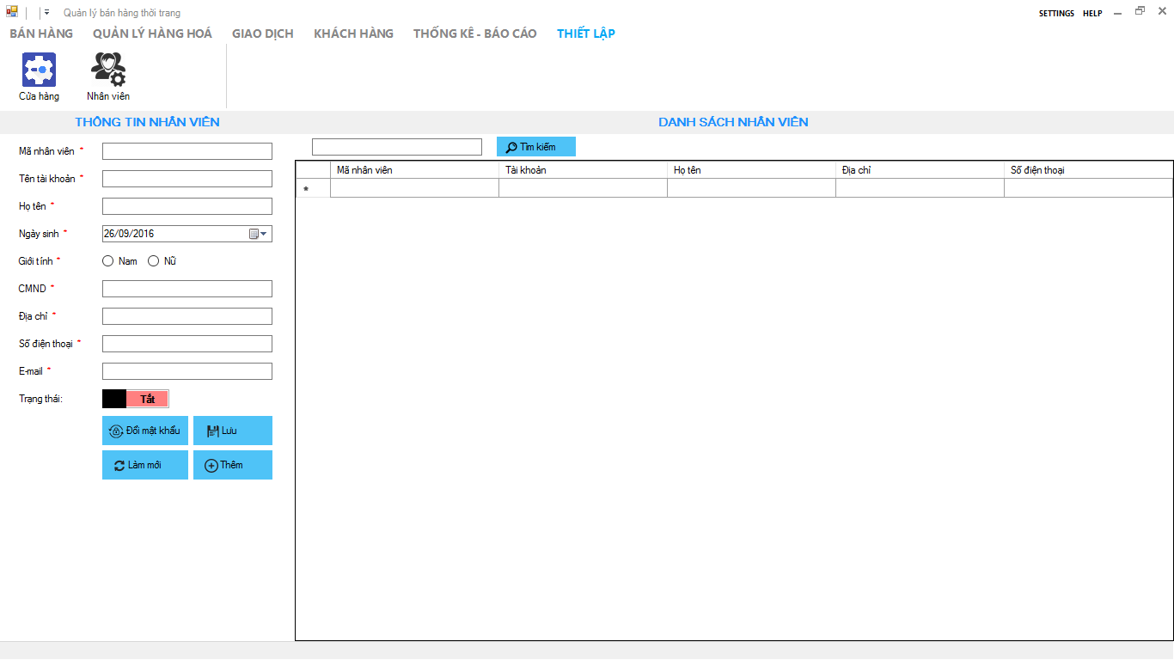

Giao diện | Quản lý nhân viên – Danh sách nhân viên
Mô tả | Hiển thị danh sách nhân viên
Truy cập | Người sử dụng click vào menu Thiết lập > Quản lý nhân viên
Nội dung
Mục | Loại | Dữ liệu | Mô tả
Tên tài khoản | Textbox-string(20) | N/A | Hiển thị tên tài khoản của nhân viên được chọn ở danh sách nhân viên
Họ tên | Textbox-string(50) | N/A | Hiển thị họ tên của nhân viên được chọn ở danh sách nhân viên
Ngày sinh | Datetimepicker | N/A | Hiển thị ngày sinh của nhân viên được chọn ở danh sách nhân viên
Giới tính | Radiobutton | N/A | Giá trị trả về sẽ chọn đúng giá trị ở danh sách nhân viên.
CMND | Textbox-string(9) | N/A | Hiển thị CMND của nhân viên được chọn ở danh sách nhân viên
Địa chỉ | Textbox-string(50) | N/A | Hiển thị địa chỉ của nhân viên được chọn ở danh sách nhân viên
Số điện thoại | Textbox-string(11) | N/A | Hiển thị số điện thoại của nhân viên được chọn ở danh sách nhân viên
E-mail | Textbox-string(20) | N/A | Hiển thị e-mail của nhân viên được chọn ở danh sách nhân viên
Hành động
Tên | Mô tả |  | Thành công | Thất bại
Đổi mật khẩu | Cho phép người dùng đổi mật khẩu của tài khoản đăng nhập của nhân viên được chọn ở danh sách nhân viên. |  | Hiển thị thông báo “Đổi mật khẩu thành công!” | Hiển thị thông báo “Đổi mật khẩu không thành công!”
Lưu | Cho phép người dùng chỉnh sửa thông tin của nhân viên được chọn ở danh sách nhân viên |  | Hiển thị thông báo “Lưu thông tin thành công!” | Hiển thị thông báo “Lưu thông tin không thành công!”

Quản lý nhân viên – Thông tin nhân viên
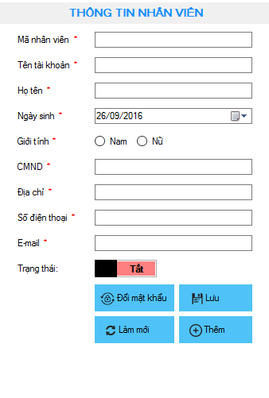

Giao diện | Quản lý nhân viên – Thông tin nhân viên
Mô tả |  | Hiển thị chi tiết thông tin của nhân viên được chọn ở danh sách nhân viên
Truy cập |  | Người sử dụng click vào menu Thiết lập > Quản lý nhân viên
Nội dung
Mục |  | Loại | Dữ liệu | Mô tả
Mã nhân viên |  | Textbox-string(6) | N/A | Hiên thị mã nhân viên đã được chọn bên danh sách nhân viên hoặc hiển thị mã nhân viên mới chưa có trong danh sách (mục đích để thêm một nhân viên mới vào danh sách)
Tên tài khoản |  | Textbox-string(20) | N/A | Hiển thị tên tài khoản của nhân viên được chọn ở danh sách nhân viên.  Đây là trường bắt buộc.
Họ tên |  | Textbox-string(50) | N/A | Hiển thị họ tên của nhân viên được chọn ở danh sách nhân viên.  Đây là trường bắt buộc.
Ngày sinh |  | Datetimepicker | N/A | Hiển thị ngày sinh của nhân viên được chọn ở danh sách nhân viên  Đây là trường bắt buộc.
Giới tính |  | Radiobutton | N/A | Giá trị trả về sẽ chọn đúng giá trị ở danh sách nhân viên.  Đây là trường bắt buộc.
CMND |  | Textbox-string(9) | N/A | Hiển thị CMND của nhân viên được chọn ở danh sách nhân viên.  Đây là trường bắt buộc.
Địa chỉ |  | Textbox-string(50) | N/A | Hiển thị địa chỉ của nhân viên được chọn ở danh sách nhân viên.  Đây là trường bắt buộc.
Số điện thoại |  | Textbox-string(11) | N/A | Hiển thị số điện thoại của nhân viên được chọn ở danh sách nhân viên.  Đây là trường bắt buộc.
E-mail |  | Textbox-string(20) | N/A | Hiển thị e-mail của nhân viên được chọn ở danh sách nhân viên.  Đây là trường bắt buộc.
Trạng thái |  | Switchbutton | N/A | Hiển thị trạng thái của nhân viên được chọn ở danh sách nhân viên, trạng thái “Bật” là nhân viên đó sẽ đăng nhập vào được hệ thống, trạng thái “Tắt” nhân viên đó sẽ không thể đăng nhập vào hệ thống.
Đổi mật khẩu |  | Button | N/A | Chọn nút đổi mật khẩu.
Lưu |  | Button | N/A | Chọn nút lưu.
Làm mới |  | Button | N/A | Chọn nút làm mới.
Thêm |  | Button | N/A | Chọn nút thêm mới.
Hành động
Tên |  | Mô tả |  | Thành công | Thất bại
Đổi mật khẩu |  | Đưa người dùng đến màn hình đổi mật khẩu. |  | Hiển thị thông báo “Đổi mật khẩu thành công!” | Hiển thị thông báo “Đổi mật khẩu không thành công!”, nếu mật khẩu mới và mật khẩu củ trùng nhau.
Lưu |  | Cho phép người dùng chỉnh sửa thông tin của nhân viện được chọn ở danh sách nhân viên.  Mọi thay đổi ở thông tin nhân viên, sau khi ấn nút lưu sẽ lưu lại các thông tin vừa thay đổi.  Riêng tài khoản sẽ không được chỉnh sửa. |  | Hiển thị thông báo “Lưu thông tin thành công!” | Hiển thị thông báo “Chưa nhập đầy đủ thông tin vào các trường bắt buộc!”
Làm mới |  | Tất cả các trường ở thông tin nhân viên sẽ được bỏ trống, và mã nhân viên sẽ được sinh một mã mới được hiển thị ở mã nhân viên.
Thêm |  | Để thêm mới một nhân viên được điền đầy đủ thông tin ở thông tin nhân viên.  Các thông tin vừa thêm vào sẽ được đưa vào danh sách nhân viên với các thông tin tương ứng.  Mật khẩu ban đầu sẽ được hệ thống khởi tạo mặc định “12345678” |  | Hiển thị thông báo “Thêm nhân viên thành công!”  Danh sách nhân viên sẽ được cập nhật lại. | Hiển thị thông báo “Chưa nhập đầy đủ thông tin vào các trường bắt buộc!”

Quản lý nhân viên – Đổi mật khẩu
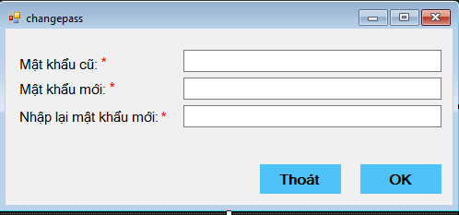
Giao diện | Quản lý nhân viên – Đổi mật khẩu
Mô tả |  | Cho phép đổi mật khẩu đăng nhập của tài khoản đang được chọn
Truy cập |  | Người sử dụng click vào button Đổi mật khẩu
Nội dung
Mục |  | Loại | Dữ liệu | Mô tả
Mật khẩu củ |  | Textbox-string(9) | N/A | Nhập mật khẩu củ, ký tự hiển thị dạng ****  Đây là trường bắt buộc
Mật khẩu mới |  | Textbox-string(9) | N/A | Nhập mật khẩu mới, không quá 9 ký tự, người dùng sẽ không nhập được từ ký tự thứ 10 trở đi.  Ký tự hiển thị dạng ****  Đây là trường bắt buộc
Nhập lại mật khẩu mới |  | Textbox-string(9) | N/A | Xác nhận lại mật khẩu mới. Mật khẩu này phải trùng với dữ liệu nhập vào ở ô mật khẩu mới.  Ký tự hiển thị dạng ****
Lưu |  | Button | N/A | Lưu thay đổi vào hệ thống.
Thoát |  | Button | N/A | Đóng form lại mà không thực hiện tác vụ gì.
Hành động
Tên |  | Mô tả |  | Thành công | Thất bại
Lưu |  | Lưu thông tin mật khẩu vừa thay đổi vào hệ thống. |  | Hiển thị thông báo “Đổi mật khẩu thành công!”  Đóng form và quay lại màn hình trước đó. | Hiển thị thông báo “Đổi mật khẩu không thành công!”, nếu mật khẩu mới và mật khẩu củ trùng nhau.  Hiển thị thông báo “Xác nhận mật khẩu không khớp!”, nếu mật khẩu mới và xác nhận mật khẩu không trùng nhau
Thoát |  | Đóng form lại mà không thực hiện tác vụ gì. |  | Form đổi mật khẩu được đóng lại

CÁC YÊU CẦU PHI CHỨC NĂNG

Hiệu năng
STT | Mô tả
1. | Đảm bảo khả năng trên 5 người sử dụng dịch vụ truy cập đồng thời vào hệ thống
2. | Thời gian đáp ứng yêu cầu càng nhanh càng tốt
3. | Tài nguyên lưu trữ chiếm dụng của hệ thống trong trạng thái họat động bình thường không được phép lớn hơn 80% tài nguyên lưu trữ được phép sử dụng hoặc 20% tài nguyên lưu trữ dùng chung tại mọi thời điểm

Khả năng mở rộng quy mô
STT | Mô tả
1. | Bên cạnh đó hệ thống sẽ ngày càng phát triển ,hệ thống có thể sẽ liên kết với các hệ thống khác trong tương lai và dữ liệu của hệ thống ngày càng lớn lên, do vậy việc thiết kế cơ sở dữ liệu cho hệ thống phải đảm bảo dự trù và nâng cấp trong tương lai.

Bảo mật
STT | Mô tả
1. | Chỉ cho phép người sử dụng có account đăng nhập vào hệ thống với password đã đăng kí. Người quản trị không được phép thay đổi password của user nếu không có yêu cầu. Chỉ riêng người quản trị hệ thống mới được phép thay đổi nội dung, can thiệp vào từng account, tạo account cho người dùng.

Độ tin cậy
STT | Mô tả
1. | Khả năng phục vụ 24/7
2. | Hệ thống có thể phục hồi dữ liệu trong thời gian ngắn
3. | Khả năng phát hiện và báo cáo lỗi nếu có sai sót

Cơ sở hạ tầng
STT | Mô tả
1. | Hệ thống sẽ cập nhật các mặt hàng liên tục để khách hàng có thể tìm kiếm nhiều mặt hàng hơn

Các thành phần được mua
STT | Mô tả
1. | Người quản trị hệ thống sẽ phải trả phí cho các nhà cung cấp dịch vụ, công cụ phục vụ cho việc phát triển và duy trì hoạt động của hệ thống. Chi phí phần cứng cho công tác bảo trì các thiết bị, đường truyền, …

Giao diện
STT | Mô tả
1. | Ngôn ngữ sử dụng của hệ thống là tiếng Việt
2. | Giao diện của phần mềm đơn giản, đủ để người dùng có thể sử dụng nó một cách dễ dàng sau 10 phút

Khả năng mở rộng tính năng
STT | Mô tả
1. | Hệ thống xây dựng phải đáp ứng được yêu cầu phát triển của hệ thống trong vài năm tới như sự gia tăng số lượng hàng hóa, xuất hiện thêm các mặt hàng mới cũng như các mặt hàng mới xuất hiện

Các giả thuyết
STT | Mô tả
1.

Phụ Lục

